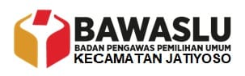

LAPORAN AKHIR
PENGAWASAN PEMILU ANGGOTA DPR, DPD, DPRD SERTA PRESIDEN DAN WAKIL PRESIDEN
TAHUN 2024
KECAMATAN JATIYOSO
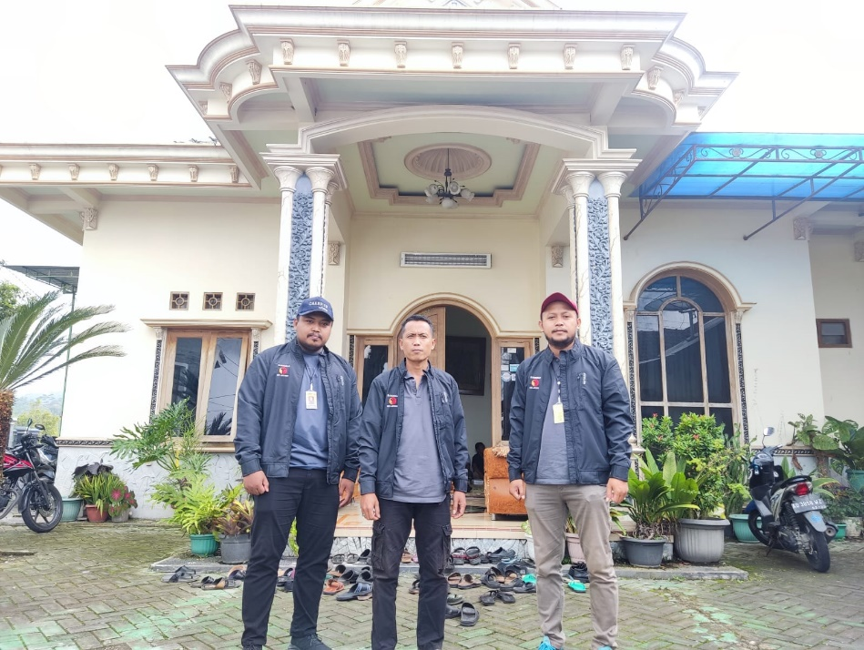
PANITIA PENGAWAS PEMILIHAN UMUM
KECAMATAN JATIYOSO
Jl. Raya Jatiyoso – Jatipuro Telp. (0271) 495039
Email : panwaslucamjtys.22@gmail.com

KATA PENGANTAR

Dengan memanjatkan puji syukur kehadirat Allah SWT. Atas segala limpahan rahmat, inayah, serta hidayah-Nya kami Panitia Pengawas Pemilihan Umum Kecamatan Jatiyoso Kabupaten Karanganyar dalam pemilihan umum Presiden & Wakil Presiden, DPR, DPD, DPRD Provinsi, DPRD Kabupaten/Kota tahun 2024 yang dilaksanakan pada hari Rabu tanggal 14 Februari 2024 secara serentak dapat berjalan dengan tertib, lancar dan kondusif.
Panwaslu Kecamatan Jatiyoso dalam melaksanakan tugas dan wewenangnya sebagai bagian dari penyelenggara pemilu secara umum dapat dilihat bahwa Pemilu tahun 2024 berjalan dengan baik, berkat adanya kerjasama dan konsolidasi internal kelembagaan Panwaslu Kecamatan dan Panwaslu Kelurahan/Desa. Dengan menanamkan prinsip bahwa pengawas pemilu harus memiliki prinsip sinergitas, moralitas, integritas dan profesionalisme. Panwaslu Kecamatan Jatiyoso juga berkoordinasi dengan forkopimca Kecamatan Jatiyoso serta PPK ( Panitia Pemilihan Kecamatan), PPS ( Panitia Pemungutan Suara), pimpinan Partai Politik tingkat Kecamatan, tokoh masyarakat, tokoh Agama, tokoh pemuda, dan masyarakat secara umum untuk terlibat aktif dalam melakukan pengawasan tahapan – tahapan pemilu tahun 2024 sehingga dapat berjalan dengan baik dan kondusif.
Pelaksanaan pemilu serentak tahun 2024 di Kecamatan Jatiyoso terbilang sukses, dengan menngkatnya tingkat partisipasi pemilih daripada tahun sebelumnya. Meskipun demikian masih ada hal-hal yang harus dibenahi untuk proses pemilu yang akan datang. Dalam melakukan pengawasan Panwaslu Kecamatan Jatiyoso lebih mengutamakan pencegahan dalam mengawal tahapan – tahapan pemilu sehingga mampu meminimalisir pelanggaran-pelanggaran pemilu. Oleh karena itu proses pemilu di Kecamatan Jatiyoso dapat berjalan dengan LUBER dan JURDIL. Dengan harapan pemilu yang demokratis menjadi perwujudan dari hak seluruh masyarakat Indonesia umumnya dan masyarakat Kecamatan Jatiyoso pada khususnya.

Tentu laporan akhir pengawasan ini masih terdapat banyak kekurangan dan kelemahan, untuk itu saran dan perbaikan selalu diharapkan dari semua pihak terkait. Kami berharap laporan ini dapat bermanfaat dan berguna sebagai dokumentasi, informasi dan bahan studi untuk perbaikan bagi para pengambil kebijakan dalam mewujudkan penyempurnaan regulasi pemilu dan proses demokrasi dimasa yang aka datang. Semoga Allah SWT., selalu memberikan petunjuk-Nya, dan kita selalu dalam lindungan-Nya. Amin.

Jatiyoso, April 2024
Ketua
Panwaslu Kecamatan Jatiyoso

Suwarno

DAFTAR ISI

KATA PENGANTAR ii
DAFTAR ISI ii
BAB I PENDAHULUAN 2
A. Tugas dan Wewenang Panwaslu Kecamatan dan Pengawas ad hoc 2
B. Gambaran Umum 2
C. Kondisi wiliayah 2
D. Perolehan suara 2
1. Pemilihan umum Presiden dan Wakil Presiden 2
2. Pemilihan umum DPD 2
3. Pemilihan umum DPR RI 2
4. Pemilihan umum DPRD Provinsi 2
5. Pemilihan umum DPRD Kabupaten 2
E. Peristiwa Unik 2
BAB II SDM & ORGANISASI 2
A. Panwaslu Kecamatan 2
B. Panwaslu Kelurahan/Desa 2
C. Pengawas TPS 2
D. Pembinaan Sumber Daya Manusia 2
1. Pelantikan dan Pembekalan PKD 2
2. Pelantikan & Pembekalan Pengawas TPS 2
E. Program dan Kegiatan panwaslu Kecamatan 2
1. Strategi kepengawasan Pemilu tahun 2024 2
2. Anggaran pengawasan 2
BAB III PENCEGAHAN 2
A. Pemuthakiran data pemilih dan penyusunan daftar pemilih 2
B. Tahapan Pencalonan Presiden & Wakil Presiden, DPD, DPR, DPRD Provinsi, DPRD Kab/kota 2
C. Pelaksanaan Tahapan Kampanye 2
D. Tahapan Masa Tenang 2
E. Tahapan Pemungutan dan Perhitungan Suara 2
BAB IV PENGAWASAN 2
A. Pemuthakiran data pemilih dan penyusunan daftar pemilih 2
B. Tahapan Pencalonan Presiden & Wakil Presiden, DPD, DPR, DPRD Provinsi, DPRD Kab/kota 2
C. Pelaksanaan Tahapan Kampanye 2
D. Tahapan Masa Tenang 2
E. Pemungutan dan Perhitungan Suara 2
BAB V PENANGANAN PELANGGARAN 2
A. Tahapan Pemuthakiran Data Pemilih dan Penyusunan Daftar Pemlih 2
B. Tahapan Pencalonan Presiden & Wakil Presiden, DPR, DPD, DPRD Provinsi, DPRD Kab/kota 2
C. Tahapan Kampanye 2
D. Tahapan Masa Tenang 2
E. Tahapan Pemungutan dan Perhitungan Suara 2
BAB VI PENYELESAIAN SENGKETA 2
A. Penyelesaian Sengketa 2
BAB VII EVALUASI 2
BAB VIII REKOMENDASI 2
BAB IX KESIMPULAN 2
BAB X PENUTUP 2
LAMPIRAN 2

BAB I
PENDAHULUAN

Tugas dan Wewenang Panwaslu Kecamatan dan Pengawas ad hoc
Pemilihan Umum yang dilaksanakan serentak di Indonesia merupakan pesta demokrasi yang dinantikan. Namun perlu adanya kepengawasan untuk menjaga proses pemilu berjalan baik dan kondusif. Dalam Undang - undang RI No. 15 Tahun 2011 Tentang Penyelenggaraan Pemilihan Umum, Undang-undang No. 7 tahun 2017, pasal 105 - 117, bahwa tugas dan wewenang pengawas adalah :
- Tugas dan wewenang Panwaslu Kecamatan
- Mengawasi tahapan penyelenggaraan pemilihan umum yang meliputi:
- Pelaksanaan pengawasan rekrutmen PPS, dan KPPS;
- Pemutakhiran data pemilih berdasarkan data kependudukan dan daftar pemilih sementara dan daftar pemilih tetap;
- Pencalonan yang berkaitan dengan persyaratan pencalonan;
- Proses dan penetapan calon;
- Pelaksanaan kampanye;
- Perlengkapan pemilihan dan pendistribusiannya;
- Pelaksanaan Pemungutan suara dan Penghitungan suara hasil pemungutan;
- Pelaksanaan Pengawasan daftar pemilih;
- Mengendalikan pengawasan seluruh proses penghitungan suara;
- Menyampaikan surat suara dari tingkat TPS sampai ke PPK;
- Proses rekapitulasi suara yang dilakukan oleh KPU pusat, provinsi, kabupaten/kota dari seluruh kecamatan;
- Pelaksanaan penghitungan suara, pemungutan suara ulang, pemilihan lanjutan , pemilihan susulan; dan
- Proses pelaksanaan penetapan hasil pemilihan DPR, DPD, DPRD Provinsi, dan DPRD Kabupaten serta Pemilihan Umum Capres dan Cawapres. Menerima laporan dugaan pelanggaran terhadap pelaksanaan peraturan perundang-undangan pemilihan;
- Menyelesaikan temuan dan laporan pemilihan dan sengketa pemilihan yang tidak mengandung unsur tindak pidana;
- Menyampaikan temuan dan laporan kepada KPU pusat, KPU provinsi, dan KPU kabupaten/Kota untuk ditindak lanjuti;
- Meneruskan temuan dan laporan yang bukan kewenangannya kepada instansi yang berwenang;
- Menyampaikan laporan ke bawaslu sebagai dasar untuk mengeluarkan rekomendasi bawaslu yang berkaitan dengan adanya dugaan tindakan yang mengakibatkan terganggunya tahapan penyelenggaraan pemilihan oleh penyelenggara di pusat, provinsi, kabupaten, dan kota;
- Mengawasi pelaksanaan tindak lanjut rekomendasi Bawaslu tentang pengenaan sanksi kepada anggota KPU pusat, KPU provinsi, dan KPU kabupaten/Kota yang terbukti melakukan tindakan yang mengakibatkan terganggunya tahapan penyelenggaraan pemilihan yang sedang berlangsung;
- Mengawasi pelaksaan sosialisasi penyelenggaran pemilihan; dan,
- Melaksanakan tugas dan wewenang lain yang diberikan oleh peraturan dan perundang - undangan.
- Tugas dan wewenang PKD
- Mengawasi tahapan penyelenggaraan pemilu ditingkat desa/kelurahan yang meliputi:
  - Pemutakhiran data pemilih berdasarkan data kependudukan dan daftar pemilih sementara dan daftar pemilih tetap;
  - Pelaksanaan kampanye;
  - Perlengkapan pemilu dan pendistribusiannya;
  - Pelaksanaan Pemungutan suara dan proses penghitungan suara di TPS;
  - Pengumuman hasil penghitungan suara di TPS;
  - Pengumuman hasil penghitungan suara dari TPS yang ditempelkan di sekretariat PPS;
  - Pergerakan surat suara dari TPS sampai ke PPK; dan
  - Pelaksanaan penghitungan suara, pemungutan suara ulang, pemilihan lanjutan, pemilihan susulan.
- Menerima laporan dugaan pelanggaran terhadap tahapan penyeleggaraan pemilu yang dilakukan oleh penyelenggara pemilu sebagaiman dimaksud huruf a;
- Meneruskan temuan dan laporan dugaan pelanggaran terhadap tahapan penyelenggaraan pemilu yang dilakukan oleh penyelenggara pemilu sebagaimana dimaksud huruf b kepada instansi yang berwenang;
- Menyampaikan temuan dan laporan kepada PPS dan KPPS untuk ditindak lanjuti;
- Memberikan rekomendasi kepada yang berwenang atas temuan dan laporan tentang adanya tindakan yang mengandung unsur tindak pidana pemilu sesuai dengan peraturan perundang-undangan;
- Mengawasi pelaksanaan sosialisasi penyelenggaraan pemilu; dan
- Melaksanakan tugas dan wewenang lain yang diberikan oleh panwaslu kecamatan.
- Tugas dan Wewenang PTPS
- Mengawasi persiapan pemungutan dan penghitungan suara;
- Mengawasi pelaksanaan pemungutan suara;
- Mengawasi persiapan penghitungan suara;
- Mengawasi pelaksanaan penghitungan suara;
- Menyampaikan keberatan dalam hal ditemukannya dugaan pelanggaran, kesalahan, dan/atau penyimpangan administrasi pemungutan dan penghitungan suara; dan
- Menerima salinan berita acara dan sertifikat pemungutan dan penghitungan suara.
- Kewajiban Pengawas Pengawas Tempat Pemungutan Suara (TPS)
- Menyampaikan laporan hasil pengawasan pemungutan dan penghitungan suara;
- Menyampaikan laporan dugaan pelanggaran pidana pemilihan yang terjadi di TPS kepada Panwas Kecamatan melalui PKD;
- Menyampaikan dokumen hasil pemungutan dan penghitungan suara kepada PKD; dan
Melaksanakan kewajiban lain yang diperintahkan oleh ketentuan peraturan perundang – undangan

Gambaran Umum
Amanat amandemen Undang-undang Dasar Negara RI tahun 1945 mengisyaratkan bahwa kedaulatan berada di tangan rakyat dan dilaksanakan menurut Undang – Undang. Pemilihan DPR, DPD, DPRD Provinsi, dan DPRD Kabupaten serta Pemilihan Umum Capres dan Cawapres Tahun 2024 adalah salah satu sarana pelaksanaan kedaulatan rakyat diwilayah provinsi atau kabupaten berdasarkan Pancasila dan Undang-undang Dasar Negara Republik Indonesia tahun 1945 untuk memilih DPR, DPD, DPRD Provinsi, dan DPRD Kabupaten serta Pemilihan Umum Capres dan Cawapres Tahun 2024.
Pemilihan anggota DPR, DPD, DPRD Provinsi, dan DPRD Kabupaten serta Pemilihan Umum Capres dan Cawapres secara langsung oleh rakyat merupakan proses politik bagi bangsa Indonesia menuju kehidupan politik yang lebih demokratis dan bertanggungjawab, sedangkan Pengawasan Pemilihan DPR, DPD, DPRD Provinsi, dan DPRD Kabupaten serta Pemilihan Umum Capres dan Cawapres dilakukan oleh Badan Pengawas Pemilu yang dibentuk secara berjenjang ( Bawaslu Provinsi, Bawaslu Kabupaten , Panwaslu Tingkat Kecamatan, dan Pengawas Pemilu Desa ). Panitia Pengawas Pemilihan Umum melakukan Pengawasan atas seluruh tahapan pelaksanaan Pemilihan Umum, Badan Pengawas Pemilihan Umum menerima Laporan pelanggaran perundang - undangan Pemilihan DPR, DPD, DPRD Provinsi, dan DPRD Kabupaten serta Pemilihan Umum Capres dan Cawapres dan mengkajinya dalam waktu sebagaimana ditentukan dalam undang-undang.
Badan Pengawas pemilihan Umum meneruskan temuan dan laporan yang merupakan pelanggaran Administratif kepada KPUD serta meneruskan temuan dan laporan yang mengandung unsur pidana kepada penyidik Gakkumdu. Badan Pengawas Pemilihan anggota DPR, DPD, DPRD Provinsi, dan DPRD Kabupaten serta Pemilihan Umum Capres dan Cawapres menyelesaikan sengketa sesuai tahapan yang ditentukan oleh undang – undang.
Laporan Akhir hasil pengawasan pemilihan DPR, DPD, DPRD Provinsi, dan DPRD Kabupaten serta Pemilihan Umum Capres dan Cawapres Tahun 2024 di wilayah kecamatan Jatiyoso Kabupaten Karanganyar ini diharapkan bisa memberikan gambaran terhadap pelaksanaan pemilihan anggota DPR, DPD, DPRD Provinsi, dan DPRD Kabupaten serta Pemilihan Umum Capres dan Cawapres Tahun 2024 yang dilaksanakan pada tanggal 14 Februari 2024.
Secara umum dari hasil Pengawasan Panwaslu Kecamatan Jatiyoso terhadap pelaksanaan pemilihan anggota DPR, DPD, DPRD Provinsi, dan DPRD Kabupaten serta Pemilihan Umum Capres dan Cawapres Tahun 2024 khususnya di Kecamatan Jatiyoso telah berjalan sesuai dengan peraturan Perundang - undangan yang berlaku. Hal ini dapat dilihat dari hasil yang dicapai pada Pelaksanaan Pemilu tersebut, serta suasana yang kondusif pasca Pelaksanaan Pemilihan anggota DPR, DPD, DPRD Provinsi, dan DPRD Kabupaten serta Pemilihan Umum Capres dan Cawapres Tahun 2024 yang berjalan dengan aman dan tentram.

Kondisi wiliayah
Kecamatan Jatiyoso terletak di kabupaten Karanganyar yang memiliki luas wilayah sebesar 67,16 km² dengan jumlah penduduk menurut data dari PPID kecamatan Jatiyoso pada tahun 2020 sebanyak 39.981 orang. yang terdiri dari 9 desa yaitu Beruk, Jatisawit, Jatiyoso, Karangsari, Petung, Tlobo, Wonokeling, Wonorejo, Wukirsawit. Dan terdiri dari 83 dusun yang tersebar dalam 9 desa. Secara administrasi, Kecamatan Jatiyoso berbatasan langsung dengan Kecamatan Matesih dan Tawangmangu di bagian utara, Provinsi Jawa Timur di bagian timur, Kabupaten Wonogiri di bagian selatan serta Kecamatan Jatipuro, Jumapolo dan Jumantono di bagian barat.
Pada pemilu tahun 2024 menurut data dari KPU setelah dilakukan pencocokan dan penelitian pemuthakiran data pemilih dan ditetapkan pada tanggal 21 Juni 2023 untuk jumlah daftar pemilih tetap (DPT) kecamatan Jatiyoso sebanyak 32.980 orang. Terdiri dari perempuan 16.586 orang dan laki-laki 16.394 orang. Dengan rincian pemilih masing-masing desa :

DESA | JUMLAH DPT
Beruk | 3893
Jatisawit | 2774
Jatiyoso | 3446
Karangsari | 4181
Petung | 2917
Tlobo | 2563
Wonokeling | 3111
Wonorejo | 5735
Wukirsawit | 4360

Jumlah tempat pemungutan suara (TPS) di kecamatan Jatiyoso sebanyak 151 TPS. Dengan rincian masing-masing desa : Beruk 19 TPS, Jatisawit 13 TPS, Jatiyoso 17 TPS, Karangsari 18 TPS, Petung 14 TPS, Tlobo 13 TPS, Wonokeling 14 TPS, Wonorejo 25 TPS, dan Wukirsawit 18 TPS.

Perolehan suara

Pemilihan umum Presiden dan Wakil Presiden
Pada pemilihan umum Presiden & Wakil Presiden pemilih yang menggunakan hak pilih di kecamatan Jatiyoso pada pemilu tahun 2024 sebanyak 25.339 orang dengan pemilih perempuan 13.003 dan laki-laki 12.336 orang. Daftar pemilih tambahan (DPTb) sebanyak 102 orang dengan rincian laki-laki 58 dan perempuan 44 orang. Serta daftar pemilih khusus (DPK) sebanyak 63 orang dengan perempuan 31 dan laki-laki 32 orang. Sehingga total pengguna hak pilih di kecamatan Jatiyoso sebanyak 25.504 orang. Sedangkan jumlah pemilih disabilitas sebanyak 58 orang terdiri dari laki-laki 18 dan perempuan 40 orang. Jumlah surat suara sah 25.128, surat suara tidak sah 376. Hasil dari masing-masing pasangan calon no urut 01 Anis Rasyid Baswedan – Muhaimin Iskandar sebanyak 1867 suara, pasangan calon no urut 02. Prabowo Subianto – Gibran Rakabuming Raka sebanyak 11.575 suara, pasangan calon no urut 03 Ganjar Pranowo- Mahfud MD sebanyak 11.686 suara.

Pemilihan umum DPD
Pemilihan umum DPD Provinsi Jawa Tengah pemilih yang menggunakan hak pilih di kecamatan Jatiyoso pada pemilu tahun 2024 sebanyak 25.339 orang dengan pemilih perempuan 13.003 dan laki-laki 12.336 orang. Daftar pemilih tambahan (DPTb) sebanyak 94 orang dengan rincian laki-laki 53 dan perempuan 41 orang. Serta daftar pemilih khusus (DPK) sebanyak 63 orang dengan perempuan 31 dan laki-laki 32 orang. Sehingga total pengguna hak pilih di kecamatan Jatiyoso sebanyak 25.496 orang. Sedangkan jumlah pemilih disabilitas sebanyak 58 orang terdiri dari laki-laki 18 dan perempuan 40 orang. Jumlah surat suara sah 23.358, surat suara tidak sah 2.138.
Hasil dari masing-masing calon : 01. Abdul Kholik 1.535 suara, 02. Agus Mujayanto 684 suara, 03. Ahmad Baligh Mu’aidi 656 suara, 04. Bambang Sutrisno 2.816 suara, 05. Casytha A Kathmandu 11.880 suara, 06. Denty Eka Widi Pratiwi 1.487 suara, 07. Joko Dalmadyo 673 suara, 08. Kodirin 356 suara, 09. Lamaatus Shobah Dimyati Rois 602 suara, 10. Muhdi 1497 suara, 11. Taj Yasin 1.172 suara.

Pemilihan umum DPR RI
Pemilihan umum DPR RI Jawa Tengah jumlah pemilih yang menggunakan hak pilih di kecamatan Jatiyoso pada pemilu tahun 2024 sebanyak 25.339 orang dengan pemilih perempuan 13.003 dan laki-laki 12.336 orang. Daftar pemilih tambahan (DPTb) sebanyak 89 orang dengan rincian laki-laki 50 dan perempuan 39 orang. Serta daftar pemilih khusus (DPK) sebanyak 63 orang dengan perempuan 31 dan laki-laki 32 orang. Sehingga total pengguna hak pilih di kecamatan Jatiyoso sebanyak 25.491 orang. Sedangkan jumlah pemilih disabilitas sebanyak 58 orang terdiri dari laki-laki 18 dan perempuan 40 orang. Jumlah surat suara sah 24.599, surat suara tidak sah 892.
Hasil dari masing-masing jumlah suara partai dan calon : 01. Partai Kebangkitan Bangsa 907 suara, 02. Partai Gerakan Indonesia Raya 705 suara, 03. Partai Demokrasi Indonesia Perjuangan 12.287 suara, 04. Partai Golongan Karya 5.280 suara, 05. Partai Nasdem 266 suara, 06. Partai Buruh 41 suara, 07. Partai Gelombang Rakyat Indonesia 198 suara, 08. Partai Keadilan Sejahtera 1.342 suara, 09. Partai Kebangkitan Nusantara 2 suara, 10. Partai Hati Nurani Rakyat 15 suara, 11. Partai Garda Republik Indonesia 17 suara, 12. Partai Amanat Nasional 110 suara, 13. Partai Bulan Bintang 3 suara, 14. Partai Demokrat 3.230 suara, 15. Partai Solidaritas Indonesia 136 suara, 16. Partai Perindo 16 suara, 17. Partai Persatuan Pembangunan 20 suara, 24. Partai Ummat 24 suara.

Pemilihan umum DPRD Provinsi
pemilih yang menggunakan hak pilih di kecamatan Jatiyoso pada pemilu tahun 2024 sebanyak 25.339 orang dengan pemilih perempuan 13.003 dan laki-laki 12.336 orang. Daftar pemilih tambahan (DPTb) sebanyak 89 orang dengan rincian laki-laki 50 dan perempuan 39 orang. Serta daftar pemilih khusus (DPK) sebanyak 63 orang dengan perempuan 31 dan laki-laki 32 orang. Sehingga total pengguna hak pilih di kecamatan Jatiyoso sebanyak 25.491 orang. Sedangkan jumlah pemilih disabilitas sebanyak 58 orang terdiri dari laki-laki 18 dan perempuan 40 orang. Jumlah surat suara sah 24.375, sura suara tidak sah 1.116.
Hasil dari masing-masing jumlah suara partai dan calon : 01. Partai Kebangkitan Bangsa 1.076 suara, 02. Partai Gerakan Indonesia Raya 640 suara, 03. Partai Demokrasi Indonesia Perjuangan 13.024 suara, 04. Partai Golongan Karya 5.287 suara, 05. Partai Nasdem 59 suara, 06. Partai Buruh 45 suara, 07. Partai Gelombang Rakyat Indonesia 125 suara, 08. Partai Keadilan Sejahtera 1.545 suara, 09. Partai Kebangkitan Nusantara 7 suara, 10. Partai Hati Nurani Rakyat 14 suara, 11. Partai Garda Republik Indonesia 12 suara, 12. Partai Amanat Nasional 287 suara, 13. Partai Bulan Bintang 5 suara, 14. Partai Demokrat 2.030 suara, 15. Partai Solidaritas Indonesia 152 suara, 16. Partai Perindo 18 suara, 17. Partai Persatuan Pembangunan 29 suara, 24. Partai Ummat 20 suara.

Pemilihan umum DPRD Kabupaten
pemilih yang menggunakan hak pilih di kecamatan Jatiyoso pada pemilu tahun 2024 sebanyak 25.339 orang dengan pemilih perempuan 13.003 dan laki-laki 12.336 orang. Daftar pemilih tambahan (DPTb) sebanyak 89 orang dengan rincian laki-laki 50 dan perempuan 39 orang. Serta daftar pemilih khusus (DPK) sebanyak 63 orang dengan perempuan 31 dan laki-laki 32 orang. Sehingga total pengguna hak pilih di kecamatan Jatiyoso sebanyak 25.491 orang. Sedangkan jumlah pemilih disabilitas sebanyak 58 orang terdiri dari laki-laki 18 dan perempuan 40 orang. Jumlah surat suara sah 24.905, surat suara tidak sah 586.
Hasil dari masing-masing jumlah suara partai dan calon : 01. Partai Kebangkitan Bangsa 1.115 suara, 02. Partai Gerakan Indonesia Raya 936 suara, 03. Partai Demokrasi Indonesia Perjuangan 14.944 suara, 04. Partai Golongan Karya 2.480 suara, 05. Partai Nasdem 31 suara, 06. Partai Buruh 18 suara, 07. Partai Gelombang Rakyat Indonesia 91 suara, 08. Partai Keadilan Sejahtera 1.859 suara, 09. Partai Kebangkitan Nusantara 0 suara, 10. Partai Hati Nurani Rakyat 3 suara, 11. Partai Garda Republik Indonesia 7 suara, 12. Partai Amanat Nasional 33 suara, 13. Partai Bulan Bintang 6 suara, 14. Partai Demokrat 3.309 suara, 15. Partai Solidaritas Indonesia 37 suara, 16. Partai Perindo 0 suara, 17. Partai Persatuan Pembangunan 17 suara, 24. Partai Ummat 19 suara.

Peristiwa Unik
Pada kegiatan rekapitulasi perhitungan suara di tingkat Kecamatan Jatiyoso yang dilaksanakan pada tanggal 18 Februari 2024 dimulai dari desa Beruk, selanjutnya pada tanggal 20 Februari 2024 dibentuk 2 panel dimulai dari desa Jatiyoso dan desa Tlobo, pada sesi kedua desa Jatisawit dan desa Petung. Selanjutnya tanggal 21 Februari 2024 Desa karangsari dan desa wonokeling, pada sesi kedua desa Wonorejo dan desa Wukirsawit. Dan rekapitulasi tingkat kecamatan dilaksanakan pada tanggal 22 Februari 2024. ada beberapa kejadian unik / kejadian khusus yang terjadi pada saat rekapitulasi yaitu : kesalahan penulisan pada data disabilitas pada pemilihan umum DPD. Pada aplikasi sirekap data disabilitas perempuan 146 dan laki-laki 123 total 269. Sedangkan pada C hasil tertulis perempuan 40 dan laki-laki 18 dengan total 58. Selanjutnya PPK melakukan perbaikan dan mencatat pada kejadian khusus.

BAB II
SDM & ORGANISASI

- Panwaslu Kecamatan
Bawaslu kabupaten Karanganyar melakukan pembentukan Pengawas Pemilihan Umum Kecamatan (Panwaslu Kecamatan) pada masing – masing kecamatan 3 orang yang terdiri dari 1 ketua dan 2 anggota. Berikut tahapan rekrutmen pembentukan panwaslu kecamatan :
Tahapan pembentukan Panwaslu Kecamatan | timeline
sosialisasi | 10 – 21 september 2022
Pengumuman pendaftaran calon panwascam | 15 – 21 september 2022
Pendaftaran & penerimaan berkas | 21 – 27 september 2022
Penelitian kelengkapan berkas pendaftaran | 28 – 30 september 2022
Pengumuman masa perpanjangan pendaftaran | 1 oktober 2022
Perpanjangan masa pendaftaran | 2 – 8 oktober 2022
Penerimaan berkas | 2 – 8 oktober 2022
Penelitian berkas administrasi pendaftaran | 9 – 11 oktober 2022
Pengumuman hasil penelitian berkas pendaftaran | 12 oktober 2022
Tanggapan & masukkan dari masyarakat | 12 – 18 oktober 2022
Tes tertulis calon anggota panwascam | 14 – 16 oktober 2022
Rapat pleno penentuan lulus tes tertulis | 17 oktober 2022
Pengumuman hasil tes tertulis calon panwascan | 18 oktober 2022
Pelaksanaan tes wawancara | 19 – 23 oktober 2022
Pleno penetapan calon anggota panwascam | 24 – 25 oktober 2022
Pengumuman panwaslu kecamatan terpilih | 26 oktober 2022
Pelantikan & pembekalan panwaslu kecamatan | 27 – 29 oktober 2022

Jumlah pendaftar panwaslu kecamatan sebanyak 26 orang yang terdiri dari laki – laki 18 orang dan perempuan 6 orang. Dengan rincian tingkat pendidikan pendaftar sebagai berikut :
 | SMA/Sederajat | D3 | S1
Jumlah pendaftar | 9 | 4 | 13
Setelah dilakukan pemeriksaan berkas dan tes tertulis serta tes wawancara Bawaslu Kabupaten Karanganyar melalui rapat pleno menyatakan 3 orang terpilih yang terdiri dari laki – laki 2 orang dan perempuan 1 orang yang dilantik oleh ketua Bawaslu Kabupaten Karanganyar Nuning Ritwanita Priliastuti, S.H,M.H pada tanggal 28 oktober 2022 di Hotel Permata Sari, Karanganyar.
Panwaslu kecamatan Jatiyoso dalam menjalankan tugas nya membutuhkan tim yang mempunyai kapasitas dan akuntabilitas dalam melaksanakan tugas dan wewenang nya masing – masing. Oleh karena itu Panwaslu Kecamatan Jatiyoso membuat struktur organisasi sebagai berikut :
- Suwarno ( Ketua )
Kordiv SDM, Organisasi, Pendidikan, Pelatihan, Data dan Informasi
- Puji Hastuti ( Anggota )
Kordiv. Hukum, Pencegahan, Partisipasi Masyarakat dan Hubungan Masyarakat
- Suryono ( Anggota )
Kordiv. Penanganan, Pelanggaran, dan Penyelesaian Sengketa
Dalam proses perjalanan menuju puncak penyelenggaraan pemilu 2024 terdapat pergantian antar waktu (PAW) pada anggota komisioner Panwaslu Kecamatan atas nama Puji Hastuti yang mengundurkan diri karena pekerjaan lain yang tidak dapat ditinggalkan. Sehingga dilaksanakan PAW terpilih atas nama Gilang Restu Fauzi,S.T yang dilantik oleh ketua Bawaslu Kabupaten Karanganyar Nuning Ritwanita Priliastuti, S.H,M.H pada tanggal 15 Mei 2023 di Hotel Jawa Dwipa, Karangpandan. selanjutnya Gilang Restu Fauzi,S.T sebagai anggota komisioner Panwaslu Kecamatan Jatiyoso dan Kordiv. Hukum, Pencegahan, Partisipasi Masyarakat dan Hubungan Masyarakat.

Untuk menunjang kinerja Panwaslu Kecamatan maka terdapat kantor sekretariat yang terletak di Kantor Kecamatan Jatiyoso lt 2, Belang, Tlobo, Jatiyoso. Kemudian dibentuk unsur Kesekretariatan yang terdiri dari :
- Sri Wartini S.sos, M.M ( Kepala Sekretariat )
- Sunardi ( Bendahara Pembantu I )
- Sriyatno ( Bendahara Pembantu II )
- Wahyu Ria Mahendra ( Pelaksana Teknis non ASN)
- Wahyu Widhi Hastono (Pelaksana Teknis non ASN)
- Agung Harimurti W (Pelaksana Teknis non ASN)

- Panwaslu Kelurahan/Desa
Panwaslu Kelurahan/Desa yang di butuhkan oleh kecamatan Jatiyoso yaitu sebanyak 9 orang sesuai dengan jumlah desa yang ada. Dalam proses pembentukan nya ada beberapa tahapan yang harus dilalui sebagai berikut :
Tahapan pembentukan PKD | timeline
Pengumuman pendaftaran | 9 – 13 Januari 2023
Pendaftaran & penerimaan berkas | 14 – 19 Januari 2023
Penelitian kelengkapan berkas | 14 – 19 Januari 2023
Perbaikan berkas pendaftaran | 20 – 22 Januari 2023
Pengumuman masa perpanjangan pendaftaran | 23 Januari 2023
Perpanjangan masa pendaftaran | 24 – 26 Januari 2023
Penerimaan berkas & penelitian berkas | 24 – 26 Januari 2023
Rapat pleno pesesrta lulus seleksi administrasi | 27 Januari 2023
Pengumuman hasil lulus seleksi administrasi | 28 Januari 2023
Tanggapan & masukkan masyarakat | 28 Januari – 5 Februari 2023
Pelaksanaan tes wawancara | 31 Januari – 2 Februari 2023
Pleno penetapan calon PKD terpilih | 3 Februari 2023
Pengumuman PKD terpilih | 4 Februari 2023
Pelantikan & pembekalan PKD | 5 – 6 Februari 2023

Jumlah pendaftar Panwaslu Kelurahan / Desa (PKD) selama masa pendaftaran karena belum memenuhi kuota yang dibutuhkan pada masing masing desa sehingga dilakukan perpanjangan sehinga didapatkan pendaftar sebanyak 24 pendaftar dengan rincian laki – laki 11 dan perempuan 14 pendaftar. Dengan tingkat pendidikan sebagai berikut :

 | SMA/Sederajat | D3 | S1
Jumlah pendaftar | 8 | 5 | 12

Setelah dilakukan pemeriksaan berkas administrasi dan tes wawancara maka melalui rapat pleno di tetapkan calon PKD terpilih sebanyak 9 orang yang terdiri dari laki – laki 5 orang dan perempuan 4 orang. Dengan kepercayaan / agama islam serta tidak ada PKD disabilitas. Selanjutnya PKD terpilih dilantik pada tanggal 5 Februari 2023 bertempat di rumah pendopo Tlobo. Yang dihadiri oleh anggota Bawaslu Kabupaten Karanganyar Bp. Sri Handoko Budi Nugroho, S.T.,M.M dan camat jatiyoso, Danramil Jatiyoso, Kapolsek Jatiyoso, dan juga para undangan Kepala Desa Se-kecamatan Jatiyoso. Adapun PKD terpilih sebagai berikut :
No | Nama | Desa
1 | Sri Lestari | Beruk
2 | Gilang Restu Fauzi | Jatisawit
3 | Joko Susilo | Jatiyoso
4 | Erny Susilowati | Karangsari
5 | Suryani | Petung
6 | Darno | Tlobo
7 | Nugroho Adih Sanjaya | Wonokeling
8 | Parmi | Wonorejo
9 | Syamsul Bakhri | Wukirsawit
Panwaslu Kecamatan Jatiyoso melakukan Pergantian Antar Waktu (PAW) Panwaslu Kelurahan / Desa pada desa Jatisawit dan desa Tlobo. PKD Jatisawit atas nama Gilang Restu Fauzi mengundurkan diri karena terpilih sebagai PAW Panwaslu Kecamatan Jatiyoso. Serta PKD Tlobo atas nama Darno mengundurkan diri karena alasan keluarga. Sehingga dilakukan rekruitmen untuk PAW desa Jatisawit dan desa Tlobo. Setelah dilakukan proses uji kelayakan dan kepatutan berdasarkan rapat pleno ditetapkan PAW Panwaslu Kelurahan/Desa Jatisawit atas nama Hiroi Sahid Asrori, dan PAW Panwaslu Kelurahan/Desa Tlobo atas nama Hasan Budiyanto. Dan dilantik pada 26 Mei 2023 di aula Kantor Kecamatan Jatiyoso.
Kendala yang dialami Panwaslu Kecamatan dalam proses pembentukan Panwaslu Kelurahan/Desa adalah minat / daya tarik masyarakat untuk menjadi bagian penyelenggara dalam mensukseskan pemilu masih kurang mengakibatkan pendaftar tidak terlalu banyak. Sehingga pentingnya sosialisasi mengenai pemilu dan pengabdian untuk ikut aktif dalam proses demokrasi diperlukan.
- Pengawas TPS
Kecamatan Jatiyoso membutuhkan pengawas TPS sesuai dengan jumlah TPS yaitu 151 yang tersebar dalam 9 desa. Sehingga dilakukan proses rekruitmen dengan tahapan pembentukan pengawas TPS yaitu :
Tahapan pembentukan PTPS | timeline
Sosialisasi & pengumuman pendaftaran | 19 – 31 Desember 2023
Pendaftaran & penerimaan berkas | 2 – 6 Januari 2024
Penelitian & kelengkapan berkas | 2 – 6 Januari 2024
Pengumuman perpanjangan | 7 Januari 2024
Penerimaan berkas perpanjangan | 7 – 8 Januari 2024
Penelitian berkas perpanjangan | 7 – 8 Januari 2024
Tanggapan/ masukan masyarakat | 10 – 19 Januari 2024
Pengumuman lulus administrasi | 10 Januari 2024
Tes wawancara | 12 – 14 Januari 2024
Penetapan & pengumuman calon terpilih | 19 Januari 2024

Jumlah pendaftar pada hari pertama pada tanggal 02/01/2024 terdapat 21 pendaftar, selanjutnya pada hari kedua 03/01/2024 terdapat 25 pendaftar, pada hari ketiga 04/01/2024 terdapat 30 pendaftar, hari keempat 05/01/2024 terdapat 27 pendaftar, dan pada hari kelima 06/01/2024 terdapat 51 pendaftar. Sehingga total pendaftar keseluruhan dalam waktu 5 hari sebanyak 154 pendaftar. Karena kebutuhan untuk masing-masing desa masih belum terpenuhi dilanjutkan perpanjangan pendaftaran selama 2 hari. Pada hari perpanjangan pertama 07/01/2024 terdapat 6 pendaftar, dan pada hari kedua perpanjangan 08/01/2024 terdapat 7 pendaftar, sehingga total pendaftar keseluruhan 167 pendaftar. Yang terdiri dari laki-laki 98 dan perempuan 69 orang. Sedangkan untuk tingkat pendidikan pendaftar sebagai berikut :

Tingkat pendidikan pendaftar pengawas TPS di kecamatan Jatiyoso dapat dilihat dari diagram tabel diatas bahwa untuk tingkat SMA / Sederajat sebanyak 135 pendaftar atau 81 %, selanjutnya tingkat D3 sebanyak 6 pendaftar atau 4%, dan tingkat S1 sebanyak 26 pendaftar atau 15%. Dengan rata – rata usia pendaftar pengawas TPS sebagai berikut :

Berikut rincian usia pendaftar pengawas TPS kecamatan Jatiyoso. Pada usia 17 – 21 tahun terdapat 37 pendaftar atau 22%, usia 22 – 25 tahun 43 pendaftar atau 26%, usia 26 – 35 tahun 70 pendaftar atau 42%, dan rentan usia 36 – 50 tahun 17 pendaftar atau 10 %.

Setelah dilakukan proses seleksi administrasi dan tes wawancara didapatkan 151 orang yang dinyatakan di terima menjadi pengawas TPS sesuai dengan kuota yang dibutuhkan. Terdiri dari laki – laki 91 orang dan perempuan 60 orang. Dengan tingkat pendidikan pengawas TPS sebagai berikut :

Tingkat pendidikan pengawas TPS di kecamatan Jatiyoso yang dinyatakan diterima dapat dilihat dari diagram tabel diatas bahwa untuk tingkat SMA / Sederajat sebanyak 119 pendaftar atau 79 %, selanjutnya tingkat D3 sebanyak 6 pendaftar atau 4%, dan tingkat S1 sebanyak 26 pendaftar atau 17 %. Dengan rincian usia pendaftar pengawas TPS sebagai berikut :

Berikut rincian usia pengawas TPS kecamatan Jatiyoso yang dinyatakan diterima. Pada usia 19 – 21 tahun terdapat 27 pendaftar atau 18%, usia 22 – 25 tahun 43 pendaftar atau 28%, usia 26 – 35 tahun 65 pendaftar atau 43%, dan rentan usia 36 – 50 tahun 16 pendaftar atau 11 %.
Pengawas TPS kecamatan Jatiyoso yang dinyatakan diterima sebanyak 151 orang dengan agama / kepercayaan seluruh nya islam serta tidak ada pengawas TPS disabilitas. Setelah dinyatakan di terima kemudian pengawas TPS dilantik oleh ketua Panwaslu Kecamatan Jatiyoso Suwarno pada hari Senin, tanggal 22 Januari 2024 di rajaka cafe & resto, Badran, Jumapolo. Berikut pembagian tempat tugas Pengawas TPS :
Desa | Jumlah TPS | Nama
Beruk | 19 | Terlampir
Jatisawit | 13 | Terlampir
Jatiyoso | 17 | Terlampir
Karangsari | 18 | Terlampir
Petung | 14 | Terlampir
Tlobo | 13 | Terlampir
Wonokeling | 14 | Terlampir
Wonorejo | 25 | Terlampir
Wukirsawit | 18 | Terlampir

Dalam melakukan pembentukan Pengawas TPS Kecamatan Jatiyoso ada beberapa kendala yang membuat proses rekruitmen harus diperpanjang, antara lain ketersediaan sumber daya manusia (SDM) yang kurang karena di beberapa desa mayoritas masyarakat nya merantau dan beberapa pendidikan terakhir sampai tingkat SMP / Sederajat. Sedangkan untuk syarat minimal Pengawas TPS adalah SMA / Sederajat. Solusi yang kami usulkan untuk pembentukan Pengawas TPS yaitu dengan menurunkan syarat minimal tingkat pendidikan namun dengan tetap mempertimbangkan pengalaman serta kemampuan calon pengawas TPS. Karena tidak semua daerah memiliki sumber daya manusia yang banyak serta mempunyai kapasitas dan akuntabilitas.
- Pembinaan Sumber Daya Manusia
Panwaslu Kecamatan Jatiyoso dalam upaya untuk meningkatkan kapasitas Panwaslu Kelurahan / Desa dan Pengawas TPS melakukan pembinaan dan pembekalan sehingga dapat mewujudkan SDM yang unggul dan mampu menjalankan tugas dan wewenang masing – masing.
- Pelantikan dan Pembekalan PKD
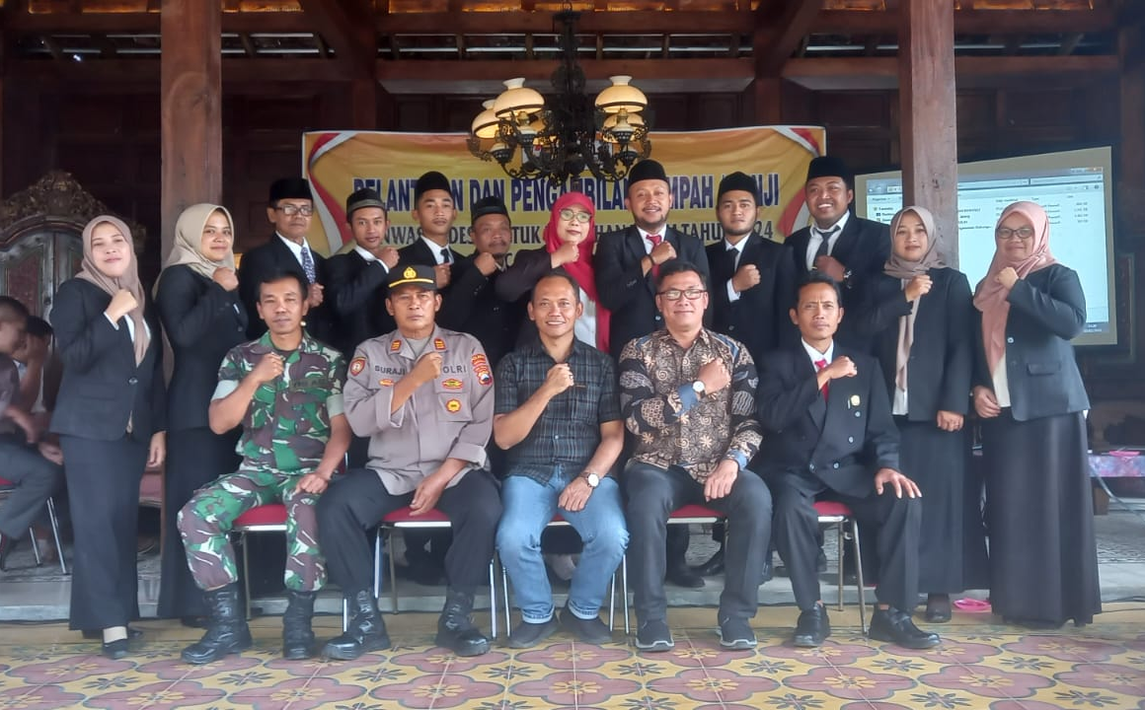
Pelantikan PKD sebagai dasar dalam memahami dan melaksanakan tugas pengawasan di wilayah desa masing – masing. PKD dituntut untuk terus meningkatkan pengetahuan dan kemampuan dalam menjalankan strategi kepengawasan antara lain berkoordinasi secara intensif dengan pemangku wilayah pemerintahan, tokoh masyarakat, tokoh pemuda dan agama, serta tokoh partai politik di wilayah nya masing – masing sehingga dapat terwujudnya pemilu 2024 berlangsung secara kondusif dan damai, serta meminimalisir pelanggaran dengan adanya upaya pencegahan yang sudah dilakukan.

Dalam pembekalan terhadap PKD, Panwaslu Kecamatan Jatiyoso menyampaikan arahan bahwa kesiapan dan kesiagaan PKD harus diwujudkan dalam mengemban tugas kepengawasan karena harus bekerja penuh waktu sehingga dalam kondisi apapun bisa melaksanakan tugas dengan baik. serta harus menigkatkan kewaspadaan dan mampu memetakan daerah rawan konflik pemilu, rawan pelanggaran pemilu, dan menjaga Netralitas.
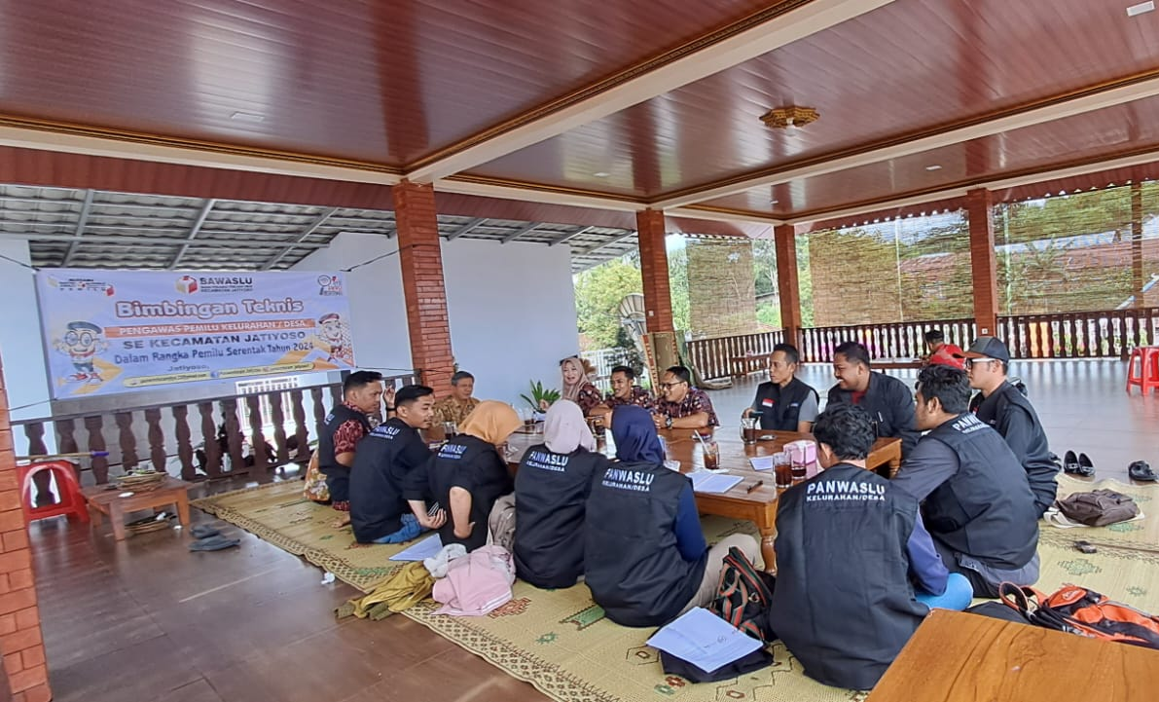

Panwaslu Kecamatan Jatiyoso melaksanakan rapat koordinasi rutin bersama PKD yang dilakukan satu minggu sekali. Guna untuk membahas kegiatan apa saja yang akan dilaksanakan dan melakukan evaluasi terhadap kegiatan yang sudah dilakukan. Serta diskusi untuk meningkatkan wawasan dalam kepemiluan dan mampu berfikir kritis. Tentu permasalahan dilapangan antara satu desa dengan desa yang lain berbeda, sehingga PKD harus mampu menganalisa permasalahan yang ada dan berkoordinasi dengan Panwaslu Kecamatan Jatiyoso untuk mengambil tindakan.

- Pelantikan & Pembekalan Pengawas TPS
Pengawas TPS merupakan ujung tombak kepengawasan dalam penyelenggaraan pemilu. Sehingga PTPS setelah pelantikan harus siap menjalankan tugas dan wewenang sesuai dengan aturan yang berlaku. Panwaslu Kecamatan Jatiyoso memberikan pembekalan dan arahan kepada PTPS agar dalam melaksanakan tugas terlebih dahulu berkoordinasi dengan pemangku wilayah setempat, serta meningkatkan pengetahuan tentang kepemiluan dan menjaga kode etik untuk tetap netral sebagai penyelenggara pemilu. Pengawas TPS Se Kecamatan Jatiyoso sudah melaksanakan tugas dengan baik tidak ada pelanggaran yang dilakukan oleh penyelenggara pemilu khusus nya Pengawas TPS di Kecamatan Jatiyoso.
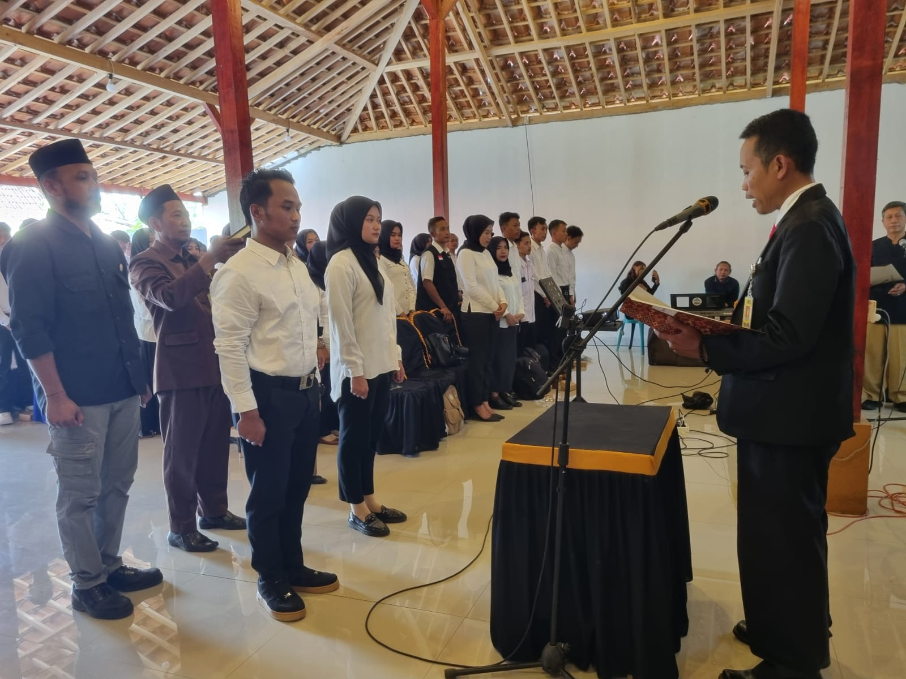

- Program dan Kegiatan panwaslu Kecamatan
- Strategi kepengawasan Pemilu tahun 2024
Panwaslu Kecamatan dalam menjalankan tugasnya memiliki program kerja dan kegiatan untuk mensukseskan tahapan pemilu 2024. Adapun tahapan – tahapan pemilu menurut Peraturan KPU nomer 3 tahun 2022 tentang tahapan dan jadwal penyelenggaraan pemilihan umum tahun 2024 yaitu :
Tahapan | Jadwal
Tahapan | Awal | Akhir
Perencanaan program dan anggaran serta penyusunan peraturan pelaksanaan penyelenggara pemilu | 14 juni 2022 | 14 Desember 2023
Pemuthakiran data pemilih dan penyusunan daftar pemilih | 14 oktober 2022 | 21 juni 2023
Pendaftaran dan verifikasi peserta pemilu | 29 Juli 2022 | 13 Desember 2022
Penetapan peserta pemilu | 14 Desember 2022 | 14 Desember 2022
Penetapan jumlah kursi dan penetapan daerah pemilihan | 14 Oktober 2022 | 9 Februari 2023
Pencalonan presiden dan wakil presiden | 19 Oktober 2023 | 25 November 2023
Pencalonan DPD | 6 Desember 2022 | 25 November 2023
Pencalonan anggota DPR, DPRD Provinsi, DPRD Kab/kota | 24 April 2023 | 25 November 2023
Masa kampanye pemilu | 28 November 2023 | 10 Februari 2024
Masa tenang | 11 Februari 2024 | 13 Februari 2024
Pemungutan dan perhitungan suara | 14 Februari 2024 | 20 Maret 2024

Dalam melaksanakan progam pengawasan Panwascam Jatiyoso memilik strategi kepengawasan yaitu : pertama, pengawasan dalam konteks pencegahan / preventif dengan tujuan membangun kesadaran mematuhi aturan dengan mensosialisasikan peraturan – peraturan dan ketentuan – ketentuan yang berlaku. Kedua, strategi pengawasan lain yaitu antisipatif, dengan tujuan membangun kesadaran pihak eksternal, koordinasi dengan polsek dan koramil dalam mengantisipasi penanganan pelanggaran ataupun pihak eksternal ( pemantau pemilu ) membantu memaksimalkan upaya pengawasan. Ketiga, strategi pengawasan pamungkas adalah penindakan / represif, dengan tujuan melakukan upaya hukum kepada yang melakukan pelanggaran pidana pemilu atau upaya administratif kepada mereka yang telah melakukan kesalahan prosedur dan tidak taat prosedur.
- Anggaran pengawasan
Anggaran Kegiatan Pengawasan Panitia Pengawas Pemilihan Umum Kecamatan Jatiyoso Kabupaten Karanganyar Provinsi Jawa Tengah Bersumber dari APBN yang meliputi, honorarium Panwascam, Kesekretariatan, Staf, Honorarium PKD, Honorarium Pengawas TPS, Bimtek, rekrutmen PTPS dan PKD, Peralatan dan perlengkapan Kantor, menjalankan program tahapan – tahapan pemilu seperti Sosialisasi pengawasan partisipatif, Pengawasan kampanye, pengawasan pemutakhiran data, pengawasan pemungutan suara, pengawasan rekapitulasi suara, monitoring dan evaluasi, rapat koordinasi, rapat pleno, investigasi dugaan pelanggaran, penyusunan laporan pengawasan.
A. Anggaran Kegiatan Pengawasan Pemilu Tahun 2023 Anggaran Kegiatan Pengawasan Panitia Pengawas Pemilihan Umum Kecamatan Jatiyoso Kabupaten Karanganyar Bersumber dari APBN Tahun anggaran 2023 sebesar Rp. 86.915.000 (Delapan Puluh Enam Juta Sembilan Ratus Lima Belas Ribu Rupiah.
B. Anggaran Kegiatan Pengawasan Pemilu Tahun 2024 Anggaran Kegiatan Pengawasan Panitia Pengawas Pemilihan Umum Kecamatan Jatiyoso Kabupaten Karanganyar Bersumber dari APBN Tahun anggaran 2024 Januari sebesar Rp. 50.132.000 ( Lima Puluh Juta Seratus Tiga Puluh Dua Ribu Rupiah )

BAB III
PENCEGAHAN
- Pemuthakiran data pemilih dan penyusunan daftar pemilih
Sebelum melakukan pencegehan Panwaslu Kecamatan Jatiyoso terlebih dahulu melakukan pemetaan kemungkinan kerawanan – kerawanan pelanggaran dalam Pemutakhiran data dan daftar Pemilih , antara lain :
      - Penulisan daftar nama calon pemilih yang kurang lengkap, karena adanya kemungkinan kesamaan nama dalam satu DPT.
      - Alamat daftar calon pemilih yang masih kurang jelas, sehingga dimungkinkan ada satu nama calon pemilih yang mempunyai alamat lebih dari satu alamat dalam satu desa/ kecamatan;
      - Anggota TNI/POLRI yang masih terdaftar sebagai daftar nama calon pemilih;
      - Adanya daftar calon pemilih yang tidak memenuhi syarat masuk dalam DPT;
      - Masih adanya KK yang belum di datangi untuk klarifikasi data pemilih;
      - Adanya KK yang rumahnya belum dipasangi stiker;
      - Masih adanya petugas coklit saat melaksanakan tugas nya tidak sesuai dengan aturan. Seperti kelengkapan seragam.
      - Pengesahan DPS, DPTb dan DPT yang tidak sesuai dengan jadwal yang seharusnya;
      - DPS dan DPT tidak di umumkan dikhalayak umum dan tempat - tempat strategis
      - Adanya warga masyarakat yang memenuhi syarat belum terdaftar dalam DPT

Upaya pencegahan yang dilakukan oleh Panwaslu Kecamatan Jatiyoso dalam tahapan Pemuthakiran Data Pemilih dan Penyusunan Daftar Pemilih yaitu :
  - Berkoordinasi dengan Panitia Pemilihan Kecamatan ( PPK ), Panitia Pemungutan Suara ( PPS ), dalam melakukan penyusunan daftar pemilih tetap.
  - Melakukan rapat koordinasi rutin dan berdiskusi dengan PKD untuk meningkatkan pengetahuan dan wawasan tentang aturan dalam tahapan penyusunan DPT.
  - Membuka pos pengaduan di setiap desa untuk masyarakat yang sudah memenuhi syarat masuk namun belum masuk dalam DPT.
  - Memberi surat himbauan kepada PPK dalam penyusuan tahapan DPT supaya dijalankan sesuai dengan aturan yang berlaku.
Dalam tahapan Pemuthakiran data pemilih dan Penyusunan daftar pemilih Panwaslu Kecamatan Jatiyoso sudah memberikan surat himbauan dan saran perbaikan kepada PPK dalam bentuk Pencegahan / form F yaitu : - saran perbaikan dalam pelaksanaan Coklit data pemilih, - saran perbaikan penyusunan daftar pemilih sementara, - surat himbauan penyusunan daftar pemilih sementara hasil perbaikan ( DPSHP ) kepada PPK.

- Tahapan Pencalonan Presiden & Wakil Presiden, DPD, DPR, DPRD Provinsi, DPRD Kab/kota
Panwaslu Kecamatan Jatiyoso ikut terlibat dalam pengawasan pada tahapan pencalonan Presiden & Wakil Presiden, Pemilihan Dewan Perwakilan Rakyat, Dewan Perwakilan Daerah, Dewan Perwakilan Rakyat Daerah Provinsi, Dewan Perwakilan Rakyat Daerah Kabupaten. Karena di wilayah kecamatan Jatiyoso terdapat Calon anggota DPRD Kabupaten Karanganyar. Sehingga diperlukan upaya untuk mencegah terjadinya pelanggaran administratif pada tahapan pencalonan, yaitu berkoordinasi dengan Bawaslu Kabupaten Karanganyar untuk mengecek data bakal calon dan berkoordinasi dengan forkompinca untuk menjaga suasana kondusif serta rasa damai di wilayah Jatiyoso ditengah kontestasi pemilu 2024.

- Pelaksanaan Tahapan Kampanye
Jadwal kampanye Pemilihan Umum Presiden dan Wakil Presiden serta Pemilihan Dewan Perwakilan Rakyat, Dewan Perwakilan Daerah, Dewan Perwakilan Rakyat Daerah Provinsi, Dewan Perwakilan Rakyat Daerah Kabupaten dilaksanakan pada tanggal 28 November 2023 sampai tanggal 10 Februari 2024. kemungkinan kerawanan pelanggaran yang akan terjadi pada tahapan kampanye, antara lain :
    - Pemasangan alat peraga sosialisasi dan alat peraga kampanye yang tidak sesuai dengan peraturan perundang – undangan yang berlaku.
    - Melakukan kampanye di tempat ibadah, kantor pemerintahan, lembaga pendidikan dan tempat tempat yang dilarang.
    - Melakukan kampanye dengan mengusung isu sara, dan menebar kebencian.
    - Pemberian hadiah berupa uang, barang dalam masa kampanye untuk menarik simpatik maupun mendapat dukungan suara yang dilarang dalam undang-undang.
    - Adanya ASN, perangkat desa dan kepala desa ikut dalam kegiatan kampanye
    - Dalam kampanye mengikut sertakan anak-anak atau yang belum cukup umur belum memenuhi syarat menjadi daftar pemilih.
Panwaslu Kecamatan Jatiyoso melakukan upaya pencegahan untuk meminimalisir pelanggaran pada tahapan kampanye yang tertuang pada form F / Pencegahan dengan isi antara lain :
  - Berkoordinasi dengan forkompinca dan PPK.
  - Memberikan surat himbauan kepada peserta pemilu untuk memasang alat peraga sosialisasi dan kampanye sesuai dengan aturan yang berlaku, serta larangan – larangan dalam kampanye.
  - Memberikan surat himbauan kepada kepala desa dan perangkat desa se Kecamatan Jatiyoso untuk menjaga netralitas dalam penyelenggaraan pemilu 2024.
  - Menghimbau kepada peserta pemilu yang akan melaksanakan kegiatan kampanye untuk membuat surat tanda terima pemberitahuan ( STTP).

- Tahapan Masa Tenang
Panwaslu Kecamatan Jatiyoso dalam mengawasi kegiatan pada masa tenang terlebih dahulu melakukan pemetaan kemungkinan pelanggaran yang terjadi seperti : Belum ditertibkan nya alat peraga sosialisasi / kampanye oleh peserta pemilu, Pengumpulan masa pada hari tenang yang bertujuan untuk kampanye, Adanya politik uang dan transaksi politik lainnya yang dilarang oleh undang-undang.
Selanjutnya Panwaslu Kecamatan Jatiyoso melakukan upaya pencegahan antara lain berkoordinasi denagan forkompinca. Memberikan surat himbauan kepada peserta pemilu untuk tidak melakukan kegiatan kampanye pada saat masa tenang serta menertibkan alat peraga sosialisasi / kampanye masing – masing peserta pemilu. Melakukan penertiban alat peraga kampanye yang masih terpasang. Mengintruksikan seluruh jajaran baik PKD maupun PTPS untuk melakukan patroli pengawasan masa tenang.

- Tahapan Pemungutan dan Perhitungan Suara
Panwaslu Kecamatan Jatiyoso melakukan pemetaan terhadap potensi pelanggaran yang terdapat dalam tahapan pemungutan dan perhitungan suara, antara lain : Permasalahan logistik seperti Keterlambatan distribusi logistik, surat suara rusak, gembok rusak, Tempat pemungutan suara (TPS) yang tidak memenuhi syarat, Pemilih yang menggunakan hak pilih lebih dari satu kali , Pemilih yang mewakili orang lain / kerabatnya dalam pemberian suara, Saksi yang tidak membawa surat tugas , Waktu mulai pencoblosan dan perhitungan suara tidak sesuai dengan aturan .
Upaya pencegahan agar pelanggaran dapat diminimalisir dilakukan dengan cara berkoordinasi dengan pihak forkompinca dan PPK untuk kelancaran pemilu 2024. Mengintruksikan kepada jajaran kepengawasan dari PKD sampai PTPS untuk melakukan kepengawasan dengan maksimal.

BAB IV
PENGAWASAN

    - Pemuthakiran data pemilih dan penyusunan daftar pemilih
Panwaslu kecamatan Jatiyoso menjalankan tugas kepengawasan pada tahapan pemuthakiran data pemilih dan penyusunan daftar pemilih dengan cara :
- melakukan rapat koordinasi dengan PKD untuk selalu melakukan pengawasan melekat kepada PPS dalam hal pemutakhiran data dan daftar pemilih.
- menghimbau kepada semua PKD untuk melaporkan secara periodik perkembangan pemutakhiran data dan daftar pemilih di wilayah desa masing – masing.
- Panwascam menghimbau kepada PKD untuk selalu berkoordinasi dengan PPS dalam hal pemutakhiran data dan daftar pemilih.
- Panwascam melakukan rekomendasi ke PPK berdasarkan laporan dari PKD berkaitan Pemutakhiran data dan daftar pemilih.
- Panwascam bersama PKD melakukan uji petik untuk mengecek proses Cooklit sudah dilakukan dengan benar atau belum.
- Membuka pos pengaduan disetiap desa dalam peningkatan peran masyarakat dalam tahapan pemilu

    - Tahapan Pencalonan Presiden & Wakil Presiden, DPD, DPR, DPRD Provinsi, DPRD Kab/kota
Mengawasi tahapan pencalonan peserta pemilu dengan melakukan pengawasan secara langsung virifikasi faktual pendukung calon DPD yang dilakukan oleh KPU Kabupaten Karanganyar di wilayah Kecamatan Jatiyoso. Selain itu juga berkoordinasi dengan forkompinca terkait dengan adanya calon anggota DPRD Kabupaten Karanganyar yang berdomisili di Kecamatan Jatiyoso. Karena untuk mengantisipasi timbulnya gesekan antara pendukung calon satu dengan yang lain.
    - Pelaksanaan Tahapan Kampanye
pengawasan tahapan kampanye dimulai dari pengawasan pemasangan alat peraga sosialisasi / kampanye yang melanggar aturan dengan terjun langsung melihat kebawah dan menginstruksikan kepada PKD untuk menginventarisir APK yang melanggar selanjutnya Panwaslu Kecamatan Jatiyoso akan memberikan himbauan kepada peserta pemilu yang melanggar untuk menertibkan. Kepengawasan kegiatan kampanye fokus pada ada tidak nya STTP, keterlibatan ASN, Kepala desa, Perangkat desa dan pihak – pihak yang dilarang ikut kampanye, isi kampanye mengandung unsur SARA dan ujaran kebencian atau tidak. Serta kampanye sudah dijalankan sesuai aturan yang ada atau belum dan mendokumentasikan nya. Di Kecamatan Jatiyoso terdapat 7 kegiatan kampanye yang dituangkan pada form A pengawasan.
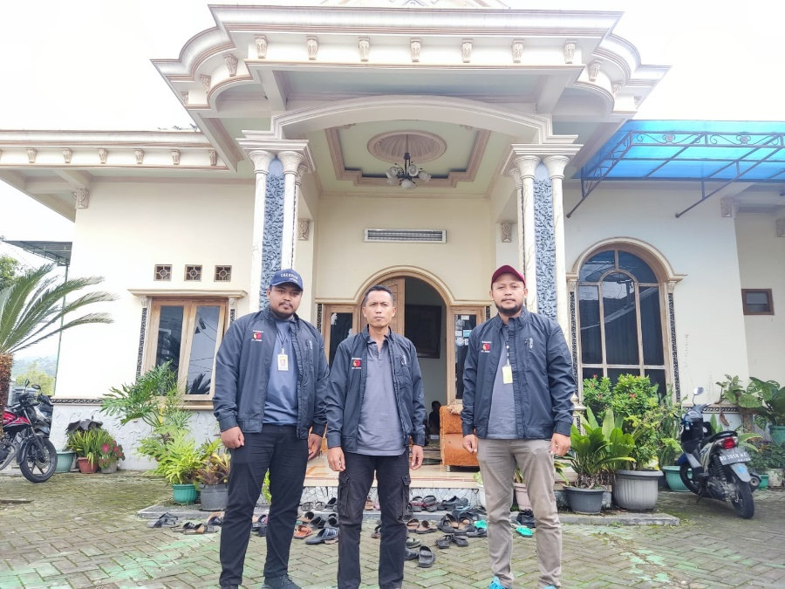

    - Tahapan Masa Tenang
Panwaslu Kecamatan Jatiyoso bersama PKD melakukan pengawasan terhadap pemasangan alat peraga kampanye yang belum diturunkan saat masa tenang sehingga Panwascam bersama tim melakukan penertiban APK. Melakukan pengawasan dengan cara berpatroli bersama PKD di desa masing – masing.

    - Pemungutan dan Perhitungan Suara
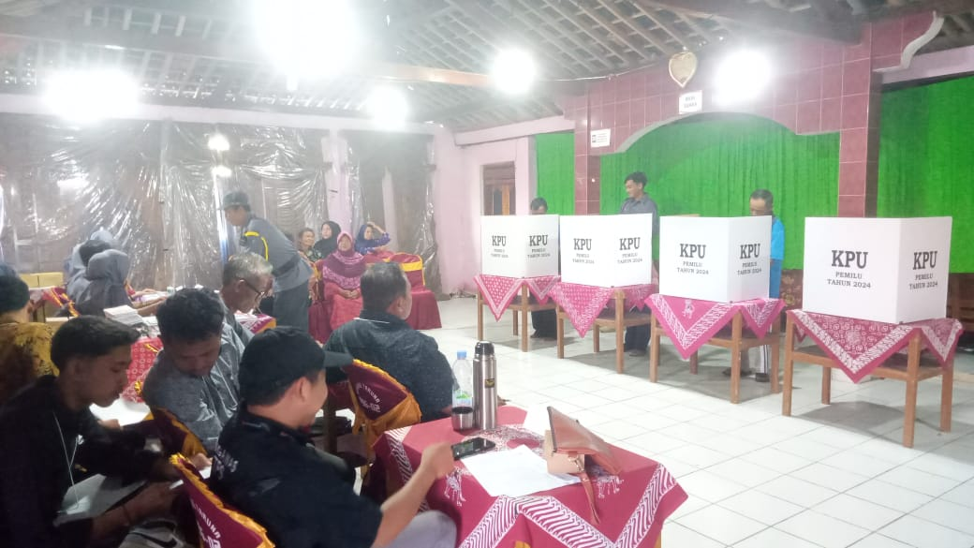
Panwaslu Kecamatan Jatiyoso selalu berkoordinasi dengan pihak PPK dan kepolisian setempat untuk mengawal setiap pergerakan kotak suara dan mengawasi tahapan penghitungan suara yang dibantu oleh Panwaslu Kelurahan / Desa dam pengawas TPS. Pengawasan yang dilakukan di masing masing TPS adalah mengawasi setiap tahapan yang dilakukan oleh KPPS dan pemilih bisa menyampaikan aspirasinya sesuai dengan pilihannya .Serta pengawas mendapat bukti salinan Berita Acara rekapitulasi ditingkat TPS.

Pengawasan pada proses rekapitulasi juga dilakukan oleh Panwascam Jatiyoso dengan membuat data pembanding dari C Hasil yang didapatkan oleh pengawas TPS selanjutnya membuat rekapitulasi internal untuk kemudian dicocokan data dari PPK.. Panwascam bersama PKD terus mengawasi proses rekapitulasi secara bertahap.
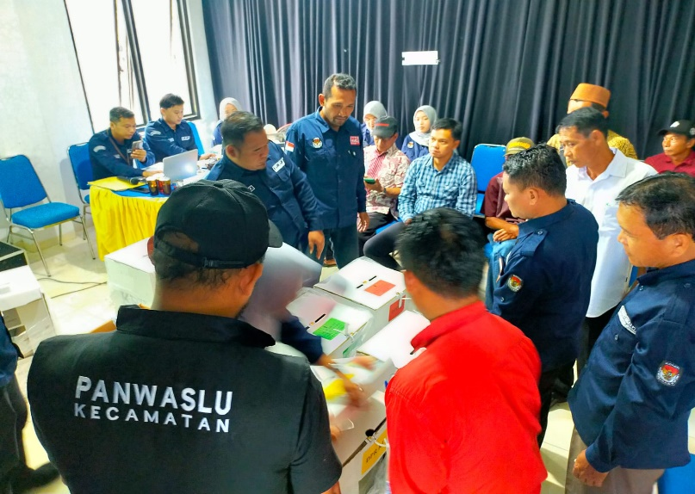

BAB V
PENANGANAN PELANGGARAN

- Tahapan Pemuthakiran Data Pemilih dan Penyusunan Daftar Pemlih
Pada tahapan Pemuthakiran data pemilih Panwaslu Kecamatan Jatiyoso melaksanakan pengawasan dengan cara patroli kawal hak pilih dan melakukan uji petik pada masing – masing TPS sehingga menemukan pelanggaran yang dilakukan oleh petugas pemuthakiran data pemilih (Pantarlih) di Desa Karangsari TPS 10 dan Desa Jatiyoso TPS 17. Karena pada TPS tersebut ada beberapa rumah dalam pelaksanaan coklit ( pencocokan dan penelitian ) data pemilih tidak berpedoman pada ketentuan yang ada yaitu PKPU nomor 7 tahun 2002, PKPU Nomor 7 tahun 2023 dan keputusan KPU Nomor 27 tahun 2023. Sehingga Panwaslu Kecamatan Jatiyoso memberikan saran dan perbaikan kepada PPK yang meliputi :
  - Terhadap pemilih yang sudah di coklit tanpa berpedoman pada ketentuan yang berlaku harus dilakukan coklit ulang dengan menggunakan pedoman yang ada.
  - PPK dan PPS harus melakukan virifikasi dan pencermatan ulang di seluruh TPS terhadap kemungkinan pemilih tercecer yang tidak masuk daftar pemilih namun sudah memenuhi syarat.
  - PPK dan PPS harus melakukan audit terhadap kinerja pantarlih untuk seluruh TPS, dan memastikan bahwa pantarlih melaksanakan tugas sudah sesuai dengan ketentuan peraturan yang berlaku.
Setelah diberikan saran perbaikan PPK Kecamatan Jatiyoso langsung melakukan pencoklitan ulang yang dilakukan oleh petugas Pantarlih di desa Karangsari dan desa Jatiyoso. Diawasi langsung oleh Panwaslu Kecamatan Jatiyoso, dan Panwaslu Kelurahan / Desa. Pencoklitan ulang dilaksanakan sesuai dengan ketentuan yang ada.

- Tahapan Pencalonan Presiden & Wakil Presiden, DPR, DPD, DPRD Provinsi, DPRD Kab/kota
Pada tahapan pencalonan Presiden dan Wakil Presiden, Dewan Perwakilan Rakyat, Dewan Perwakilan Daerah, Dewan Perwakilan Rakyat Daerah Provinsi, Dewan Perwakilan Daerah Kabupaten, tidak ditemukan pelanggaran di Kecamatan Jatiyoso karena proses pencalonan dilaksanakan di tingkat Kabupaten. Panwaslu Kecamatan Jatiyoso hanya melakukan pengawasan terhadap proses verifikasi faktual pendukung calon yan berdomisili di Kecamatan Jatiyoso. Setelah dilakukan verifikasi ada beberapa warga yang menyatakan tidak mendukung paslon tertentu hanya saja nama nya tercantum pada pendukung paslon, selanjutnya panwascam Jatiyoso melaporkan hasil pengawasan verifikasi faktual kepada Bawaslu Kabupaten Karanganyar.

- Tahapan Kampanye
Tahapan kampanye merupakan kegiatan yang digunakan oleh peserta pemilu untuk memperkenalkan citra diri, gagasan, visi dan misi guna mendapatkan dukungan dari masyarakat. Namun dalam praktek dilapangan seringkali di temui kegiatan kampanye yang tidak sesuai dengan aturan dan ketentuan yang berlaku. Sehingga di Kecamatan Jatiyoso ditemukan beberapa Pelanggaran yang dilakukan oleh peserta pemilu yaitu :
- Terdapat pemasangan alat peraga sosialisasi / alat peraga kampanye yang dipasang menyalahi aturan seperti di pasang pada pohon, sarana dan prasana publik. Dalam menangani pelanggaran tersebut Panwascam Jatiyoso terlebih dahulu memberikan surat himbaun kepada peserta pemilu untuk mencopot / memindahkan ke tempat yang sesuai dengan aturan dengan batas waktu tertentu. Setelah tidak ditanggapi oleh peserta pemilu Panwascam Jatiyoso melakukan penertiban terhadap APK yang melanggar dan di inventarisir serta dilakukan pemusnahan pada batas waktu yang telah ditentukan.
- Kegiatan kampanye yang dilaksanakan tanpa ada surat tanda terima pemberitahuan (STTP) dari kepolisian. Panwaslu Kecamatan Jatiyoso menemukan kegiatan kampanye oleh Partai Keadilan Sejahtera (PKS) yang dilaksanakan di desa Petung tidak ada STTP nya. Sehingga Panwascam Jatiyoso memberikan himbauan kepada tim kampanye untuk membuat surat tanda terima pemberitahuan dari kepolisian.

- Tahapan Masa Tenang
Pada tahapan masa tenang Panwaslu Kecamatan Jatiyoso menemukan adanya pelanggaran yang terjadi yaitu alat peraga kampanye yang masih terpasang sehingga Panwascam Jatiyoso melakukan penertiban dengan melakukan patroli keliling ke desa – desa untuk memastikan supaya dalam masa tenang tidak ada lagi terpasang saat masa tenang sesuai dengan aturan yang berlaku.
- Tahapan Pemungutan dan Perhitungan Suara
Tahapan pemungutan dan perhitungan suara di Kecamatan Jatiyoso secara keseluruhan berjalan dengan baik dan kondusif. Koordinasi yang baik antara Panwascam dengan PPK dan kerja keras yang dilakukan oleh seluruh jajaran penyelenggara pemilu, Sehingga Panwascam Jatiyoso tidak menemukan adanya pelanggaran yang terjadi.

BAB VI
PENYELESAIAN SENGKETA

    - Penyelesaian Sengketa
Sengketa proses pemilu merupakan sengketa yang timbul dalam bidang TUN yang terjadi antara peserta pemilu dan sengketa peserta pemilu dengan penyelenggara pemilu sebagai akibat di keluarkannya keputusan KPU, KPU Provinsi, dan KPU Kabupaten/Kota. Sengketa pemilu terdiri dari dua jenis yakni : sengketa administrasi dan sengketa perselisihan hasil pemilu.
Pelaksanaan pemilu tahun 2024 di Kecamatan Jatiyoso secara keseluruhan berlangsung dengan aman dan kondusif. Karena koordinasi yang baik antara penyelenggara pemilu serta didukung forkompinca untuk komitmen bersama sama mensukseskan pemilu tahun 2024. Serta upaya upaya pencegahan yang telah dilaksanakan membuat tidak ada sengketa antar peserta pemilu yang terjadi di Kecamatan Jatiyoso.

BAB VII
EVALUASI

Pemilihan Umum Presiden & Wakil Presiden, DPR RI, DPD, DPRD Provinsi, DPRD Kab/Kota merupakan pesta demokrasi rakyat Indonesia. Sehinga Setiap sistem pemilu yang dilaksanakan tentu sudah dipertimbangkan kematangan nya dan berusaha dengan baik untuk meminimalisir suatu kesalahan. Namun selalu ada ruang untuk bisa melakukan proses perbaikan sehingga menjadi lebih baik lagi. Panwaslu Kecamatan Jatiyoso melihat ada beberapa hal yang perlu dipertimbangkan untuk perbaikan sistem pemilu kedepan nya, yaitu :
Pertama, Terkait dengan teknis pengawasan, perlunya mempertimbangkan untuk menambah jumlah Panwaslu Kelurahan / Desa disesuaikan dengan jumlah TPS yang ada di suatu wilayah. Salah satu contoh adalah Desa Wonorejo di Kecamatan Jatiyoso yang memiliki 25 TPS. Sedangkan ada Desa yang hanya terdiri dari 13 TPS. Banyak nya jumlah TPS serta luasnya wilayah yang diawasi serta tensi politik yang memungkinkan tinggi, membuat fokus kepengawasan kurang maksimal. Sementara untuk honorarium yang diterima sama.
Kedua, melihat dari pengalaman pemilu sebelumnya bahwa banyak petugas penyelenggara pemilu baik Pengawas TPS maupun KPPS yang mengalami kelelahan dan keluhan kesehatan lainnya saat bertugas, sehingga diperlukan antisipasi adanya petugas kesehatan minimal satu desa satu tenaga kesehatan yang tersedia dilapangan pada saat pemungutan dan perhitungan suara sampai selesai. Selain itu juga ketepatan waktu dalam memberikan vitamin tambahan kepada petugas penyelenggara pemilu.
Ketiga, penggunaan aplikasi Sirekap yang tidak maksimal dan banyak kesalahan dalam membaca data dari C hasil Plano menuai banyak pro kontra sehingga menjadi catatan tersendiri bagi KPU. Perlunya mempersiapkan alat bantu yang lebih baik lagi dan sudah teruji tentu akan memudahkan dalam penyelenggaraan pemilu.

BAB VIII
REKOMENDASI

Berdasarkan beberapa kesimpulan dalam permasalahan penyelenggara pemilu tahun 2024. Panwaslu Kecamatan Jatiyoso menyampaikan beberapa saran perbaikan penyelenggaraan pemilu di masa mendatang, yaitu :
- Perlunya membangun dan mempersiapkan sumber daya manusia penyelenggara pemilu tingkat bawah secara berkelanjutan.
- Pentingnya keterbukaan KPU dalam menyajikan data pemilih atau data data lain yang bisa diakses oleh publik sehingga bisa mewujudkan proses demokrasi yang transparan.
- Perlunya penyederhanaan regulasi tentang pemilu yang tertera pada Undang-undang no 7 tahun 2017, ditambah peraturan KPU dan Bawaslu serta peraturan lainnya yang setiap waktu berubah.
- Pentingnya melakukan uji kematangan terhadap aplikasi berbasis online seperti siwaslu atau semacam nya sebagai alat kerja dalam menunjang kepengawasan dengan mempertimbangkan kondisi wilayah yang berbeda beda dan jaringan internet yang belum merata.

BAB IX
KESIMPULAN

Dalam pelaksaan Pemilihan Umum Presiden & Wakil Presiden, DPR RI, DPD, DPRD Provinsi, DPRD Kab/kota tahun 2024 di Kecamatan Jatiyoso secara keseluruhan berjalan dengan aman dan kondusif. Sehingga dapat disimpulkan beberapa hasil dari pengawasan Panwaslu Kecamatan Jatiyoso antara lain :
- Jumlah tempat pemungutan suara (TPS) di kecamatan Jatiyoso sebanyak 151 TPS. Dengan rincian masing-masing desa : Beruk 19 TPS, Jatisawit 13 TPS, Jatiyoso 17 TPS, Karangsari 18 TPS, Petung 14 TPS, Tlobo 13 TPS, Wonokeling 14 TPS, Wonorejo 25 TPS, dan Wukirsawit 18 TPS
- jumlah daftar pemilih tetap (DPT) kecamatan Jatiyoso sebanyak 32.980 orang. Terdiri dari perempuan 16.586 orang dan laki-laki 16.394 orang. Dengan rincian pemilih masing-masing desa :
DESA | JUMLAH DPT
Beruk | 3893
Jatisawit | 2774
Jatiyoso | 3446
Karangsari | 4181
Petung | 2917
Tlobo | 2563
Wonokeling | 3111
Wonorejo | 5735
Wukirsawit | 4360

- Tingkat partisipasi masyarakat dalam pemilu tahun 2024 di kecamatan Jatiyoso sebesar 76,8 %. Dengan pengguna hak pilih sebanyak 25.339 jiwa dari total daftar pemilih tetap 32.980 jiwa.
- Strategi pengawasan pemilu yang dilakukan Panwaslu Kecamatan Jatiyoso yaitu pengawasan dalam kontek pencegahan / preventif, strategi pengawasan lain yaitu antisipatif, strategi pengawasan pamungkas adalah penindakan / represif.
- Hasil pemilihan umum Presiden & Wakil Presiden tahun 2024 di Kecamatan Jatiyoso yaitu dari masing-masing pasangan calon no urut 01 Anis Rasyid Baswedan – Muhaimin Iskandar sebanyak 1867 suara, pasangan calon no urut 02. Prabowo Subianto – Gibran Rakabuming Raka sebanyak 11.575 suara, pasangan calon no urut 03 Ganjar Pranowo- Mahfud MD sebanyak 11.686 suara.
- Hasil pemilihan umum Dewan Perwakilan Daerah tahun 2024 di Kecamatan Jatiyoso yaitu 01. Abdul Kholik 1.535 suara, 02. Agus Mujayanto 684 suara, 03. Ahmad Baligh Mu’aidi 656 suara, 04. Bambang Sutrisno 2.816 suara, 05. Casytha A Kathmandu 11.880 suara, 06. Denty Eka Widi Pratiwi 1.487 suara, 07. Joko Dalmadyo 673 suara, 08. Kodirin 356 suara, 09. Lamaatus Shobah Dimyati Rois 602 suara, 10. Muhdi 1497 suara, 11. Taj Yasin 1.172 suara.
- Hasil pemilihan umum Dewan Perwakilan Rakyat (DPR RI) di Kecamatan Jatiyoso yaitu 01. Partai Kebangkitan Bangsa 907 suara, 02. Partai Gerakan Indonesia Raya 705 suara, 03. Partai Demokrasi Indonesia Perjuangan 12.287 suara, 04. Partai Golongan Karya 5.280 suara, 05. Partai Nasdem 266 suara, 06. Partai Buruh 41 suara, 07. Partai Gelombang Rakyat Indonesia 198 suara, 08. Partai Keadilan Sejahtera 1.342 suara, 09. Partai Kebangkitan Nusantara 2 suara, 10. Partai Hati Nurani Rakyat 15 suara, 11. Partai Garda Republik Indonesia 17 suara, 12. Partai Amanat Nasional 110 suara, 13. Partai Bulan Bintang 3 suara, 14. Partai Demokrat 3.230 suara, 15. Partai Solidaritas Indonesia 136 suara, 16. Partai Perindo 16 suara, 17. Partai Persatuan Pembangunan 20 suara, 24. Partai Ummat 24 suara.
- Hasil pemilihan umum Dewan Perwakilan Rakyat Daerah (DPRD Provinsi ) di Kecamatan Jatiyoso yaitu 01. Partai Kebangkitan Bangsa 1.076 suara, 02. Partai Gerakan Indonesia Raya 640 suara, 03. Partai Demokrasi Indonesia Perjuangan 13.024 suara, 04. Partai Golongan Karya 5.287 suara, 05. Partai Nasdem 59 suara, 06. Partai Buruh 45 suara, 07. Partai Gelombang Rakyat Indonesia 125 suara, 08. Partai Keadilan Sejahtera 1.545 suara, 09. Partai Kebangkitan Nusantara 7 suara, 10. Partai Hati Nurani Rakyat 14 suara, 11. Partai Garda Republik Indonesia 12 suara, 12. Partai Amanat Nasional 287 suara, 13. Partai Bulan Bintang 5 suara, 14. Partai Demokrat 2.030 suara, 15. Partai Solidaritas Indonesia 152 suara, 16. Partai Perindo 18 suara, 17. Partai Persatuan Pembangunan 29 suara, 24. Partai Ummat 20 suara.
- Hasil pemilihan umum Dewan Perwakilan Rakyat Daerah (DPRD Kabupaten / Kota ) di Kecamatan Jatiyoso yaitu 01. Partai Kebangkitan Bangsa 1.115 suara, 02. Partai Gerakan Indonesia Raya 936 suara, 03. Partai Demokrasi Indonesia Perjuangan 14.944 suara, 04. Partai Golongan Karya 2.480 suara, 05. Partai Nasdem 31 suara, 06. Partai Buruh 18 suara, 07. Partai Gelombang Rakyat Indonesia 91 suara, 08. Partai Keadilan Sejahtera 1.859 suara, 09. Partai Kebangkitan Nusantara 0 suara, 10. Partai Hati Nurani Rakyat 3 suara, 11. Partai Garda Republik Indonesia 7 suara, 12. Partai Amanat Nasional 33 suara, 13. Partai Bulan Bintang 6 suara, 14. Partai Demokrat 3.309 suara, 15. Partai Solidaritas Indonesia 37 suara, 16. Partai Perindo 0 suara, 17. Partai Persatuan Pembangunan 17 suara, 24. Partai Ummat 19 suara.
- Penanganan pelanggaran yang dilakukan oleh Panwaslu Kecamatan Jatiyoso selama Pemilu tahun 2024 yaitu : proses coklit yang tidak sesuai dengan ketentuan yang berlaku, pada tahapan kampanye pemasangan APK yang melanggar aturan dan kegiatan kampanye yang tidak memiliki STTP ( surat tanda terima pemberitahuan ), dugaan pelanggaran pengumpulan masa pada hari tenang.

BAB X
PENUTUP

Akhirnya penyusunan dan penyampaian laporan akhir Panwaslu Kecamatan Jatiyoso dalam proses melaksanakan pengawasan tahapan-tahapan pemilihan umum dari pengawasan pemuthakiran data pemilih dan penyusunan daftar pemilih, pengawasan kampanye, pengawasan masa tenang, pengawasan pemungutan suara dan perhitungan suara di Kecamatan Jatiyoso dapat kami lakukan dengan sebaik - baiknya berpedoman peraturan perundang - undangan dalam pemilu serentak tahun 2024.
Berbagai kendala yang dihadapi dalam proses kepengawasan setiap tahapan pemilihan umum dapat terselesaikan dengan baik yang pada akhirnya menjadi pengalaman berharga bagi Panitia Pengawas Pemilihan Umum Kecamatan Jatiyoso. karena Panitia Pengawas Pemilihan Umum Kecamatan Jatiyoso menyadari bahwa apa yang telah dilakukan jauh dari kata sempurna sehingga masih harus terus belajar dan menempa diri dalam menghadapi berbagai permasalahan dalam menjalankan tugas kepengawasan. Kepengawasan tidak bisa dijalankan sendiri sehingga perlu sinergi antar semua pihak maka ucapan terima kasih kami sampaikan kepada :
- Nuning Ritwanita Priliastuti, S.H., M.H selaku ketua Bawaslu Kabupaten Karanganyar.
- Sudarsono, S.Fil.I ., Ikhsan Nur Isfiyanto, S.pd., M.H ., Dini Tri Winaryani, S.sos , Danang Eko Kristiyanto, S.E sebagai anggota pimpinan Bawaslu Kabupaten Karanganyar.
- Camat Jatiyoso Haryanto, S.E, M.A.P beserta Jajaran Forkopimca Kecamatan Jatiyoso.
- Jajaran Panwascam, kesekretariatan, Panwaslu Kelurahan/Desa, dan Pengawas TPS se Kecamatan Jatiyoso. Dan,
- Seluruh masyarakat yang ikut terlibat aktif dalam proses pengawasan penyelenggaraan pemilu tahun 2024.

LAMPIRAN

